**Ονομασία Έργου: NearCourt**

**Domain-model**

**Έκδοση: v0.1**



|  |  |  |
| --- | --- | --- |
| Μέλος | Αριθμός Μητρώου | Έτος φοίτησης |
| ΣΚΑΓΚΟΣ ΙΩΑΝΝΗΣ | 1072611 | 4ο |
| ΣΑΡΙΔΑΚΗΣ ΓΕΩΡΓΙΟΣ | 1072478 | 4ο |
| ΣΤΕΡΓΙΟΥ ΓΕΩΡΓΙΟΣ | 1072503 | 4ο |
| ΠΑΝΣΕΛΗΝΑΣ ΣΤΕΛΙΟΣ ΡΑΦΑΗΛ | 1072526 | 4ο |

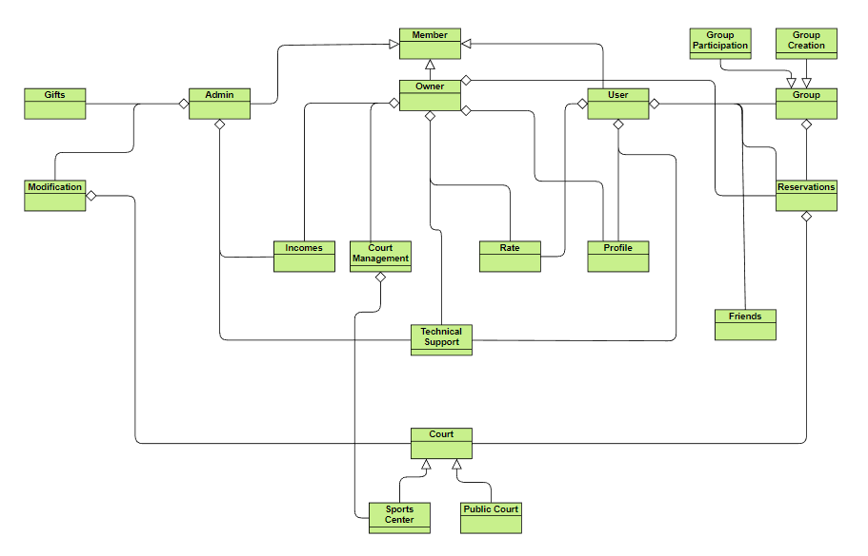

*Εικόνα 1: Domain-model-v0.1*

-Επεξήγηση Domain-model:

1.Member: Γενική οντότητα που αναφέρεται στα είδη μελών που θα χρησιμοποιούν το σύστημα

2.User: Ειδικότερη περίπτωση Member που μπορεί να κάνει κρατήσεις γηπέδων, να βρίσκει συμπαίκτες και να περιηγείται στις υπόλοιπες λειτουργίες της εφαρμογής.

3.Owner: Ειδικότερη περίπτωση Member που μπορεί να διαχειρίζεται πληροφορίες σχετικά με τα γήπεδα τους και να περιηγείται και σε άλλες λειτουργίες ιδιοκτήτη της εφαρμογής.

4.Admin: Ειδικότερη περίπτωση Member όπου υποστηρίζει τον Owner και τον User μέσω τεχνικής επίλυσης προβλημάτων ,καθώς και διαχειρίζεται τα δεδομένα της εφαρμογής.

5.Profile: Οντότητα μέσα από την οποία ο User βλέπει και επεξεργάζεται τα προσωπικά του στοιχεία.

6.Group: Οντότητα μέσα στην οποία δημιουργούνται ομάδες χρηστών.

7.Group participation: Ειδική περίπτωση Group όπου οι χρήστες μπορούν να συμμετάσχουν σε μια υπάρχον ομάδα.

8.Group Creation: Ειδική περίπτωση Group όπου οι χρήστες μπορούν να δημιουργήσουν μια ομάδα.

9.Reservations: Οντότητα που δίνει την δυνατότητα στον χρήστη να κάνει κράτηση και στον Owner να δει τις κρατήσεις των γηπέδων του.

10.Friends: Οντότητα που περιλαμβάνει στοιχεία φίλων των χρηστών της εφαρμογής ,καθώς και δυνατότητα προσθήκης και διαγραφής.

11.Rate: Οντότητα με την οποία ο χρήστης αξιολογεί χρήστες και γήπεδα και ο Owner μπορεί να δει τις αξιολογήσεις των γηπέδων του.

12.Technical Support:Οντότητα μέσω της οποίας ο Admin παρέχει τεχνική υποστήριξη στον Owner και στον χρήστη.

13.Court Management: Οντότητα με την οποία ο Owner ενημερώνει τα δεδομένα των γηπέδων του.

14.Court: Οντότητα στην οποία είναι αποθηκευμένα όλα τα δεδομένα γηπέδων της εφαρμογής.

15.Sport Centre: Ειδική περίπτωση Court ,αφορά ιδιωτικά γήπεδα με διαφορετικές ιδιότητες από δημόσια όπως πληρωμή, δυνατότητα αξιολόγησης και άλλα.

16.Public Court: Ειδική περίπτωση Court ,αφορά δημόσια γήπεδα με διαφορετικές ιδιότητες από ιδιωτικά όπως διαφορετικές δυνατότητες κράτησης.

17.Modification: Οντότητα στην οποία ο Admin μπορεί να ενημερώνει τα γήπεδα και του χρήστες της εφαρμογής.

18. Gifts: Οντότητα που περιλαμβάνει δώρα για τους χρήστες και κατηγορίες αυτών, τα οποία προσφέρει ο Admin.